( )ブロック 機動班
防災C-BAT 対応思考シート
１ BAT局面 災害直後１時間の減災行動( )班
1HADA 発災後１時間！命と町救う行動
1Hour | After | Disaster | Action Anpi
地震死者の多くは１時間以内に死亡 |  | 安否確認、命を救い、火災を防ぐ行動で災害に立ち向かう
LEAF 自分と家族を救う、救出・避難誘導・救護・消火行動
Lift | Evacuation | Aid ANPI | Fire
倒壊物から救い出す | 避難・避難誘導する | 応急手当て 病院搬送 | 町ぐるみの迅速初期消火

２ 想定される状況局面 発災後１時間
状況 | 要救出者！家が傾き、倒れた家具の下で胸部圧迫、呼吸困難。
対応案

事前に防ぐ対策
必要機材 | 資機材名 | 必要個数 | 現状数量 | 配備が必要な数 | 配備する場所
人員 | 防災役員のみ 高齢者 保護者層 中高校生 小学生
訓練で１つでもやりたいこと

３ 教訓（阪神淡路大震災 内閣府）
救出・救助
  - 01) 全半壊約25万棟という被害発生によって、数万人もの生き埋め者が発生した。
  - 02.救出用資機材は不足し、思い付く資機材全てが利用された。特に、RC建物下の生き埋め者救出には重機が必要とされた。
  - 01) 警察、消防などに備え付けられていた救出用資機材には限りがあり、不足した。
  - 02) 自動車整備工場などの民間の資機材、付近住民から借りた資機材も利用された。
  - 03) 特にRC造では重機などが必要とされたため、建設業協会等を通じた調達が行われた。また関係業者のボランティアによる重機提供もあった。
  - 04) 一般市民、消防団による救出活動も大きく貢献し、特に生存率が高かったと報告されている。
  - 04.救出活動には大きな労力がかかり、危険も伴った。市民による救出作業中に火災が迫り、生き埋め者を置いて避難しなければならなかった例もある。
  - 01) 木造家屋から1人を救出するためには、平均で84人・分、RC建物の場合には188人・分の人数・時間を要したという試算もある。
  - 02) 救出活動中に余震等による建物倒壊で生き埋めと、火災等の切迫により市民による救出活動が中断するなど、危険な場面もあった。
  - 05.救出現場では、周囲の人の証言や生き埋め者の声が生き埋め箇所特定の頼りだった。静寂確保のために、取材用ヘリコプター等の騒音が問題だったとの指摘もある。
( )ブロック 機動班
防災C-BAT 対応思考シート
１ BAT局面 災害直後１時間の減災行動( )班
1HADA 発災後１時間！命と町救う行動
1Hour | After | Disaster | Action Anpi
地震死者の多くは１時間以内に死亡 |  | 安否確認、命を救い、火災を防ぐ行動で災害に立ち向かう
LEAF 自分と家族を救う、救出・避難誘導・救護・消火行動
Lift | Evacuation | Aid ANPI | Fire
倒壊物から救い出す | 避難・避難誘導する | 応急手当て 病院搬送 | 町ぐるみの迅速初期消火

２ 想定される状況局面 発災後１時間
状況 | １ 要消火！換気扇から煙、ボヤ発生。  天井引火までに消したい。  ２ 近隣で一軒全焼中。延焼防止して我が家と町を守るには。（何を使って何を実行しますか）
対応案 | １  ２
事前に防ぐ対策
必要機材 | 資機材名 | 必要個数 | 現状数量 | 配備が必要な数 | 配備する場所
今後、訓練で１つでもやりたいこと

３ 教訓（阪神淡路大震災 内閣府）
市民による消火活動
- 02.数多くの火災発生に対して、数多くの市民が消火活動を行い、延焼拡大を阻止した。
  - 01) 多くの市民が、炎や煙を直接見て、あるいは人から聞いて、震災直後に火災の発生を知った。
  - 02) 火災を知っても、救助活動に従事したり傍観したりした人も多く、当初から初期消火活動に参加する市民は必ずしも多くはなかった。
  - 03) 広範囲かつ大規模に市民消火活動が展開され、その結果として火元で焼け止まった火災現場も多かった。延焼拡大を阻止した要因のひとつとして市民消火活動をあげることができる。
糸魚川市大火の反省
・出荷したラーメン店の店主は、消火器があったが使わず、水道ホースで消火しようとしたが、二階に引火したので隣家に通報を頼んだが遅れた。
・近隣住民による初期消火活動は行われなかった。消防団などが奮闘した一方、最後まで、住民による消火活動はあまり行われなかった。
- 火災の早期覚知対策として、住宅用火災警報器の設置・交換の徹底を図ることが必要である。
- また、飲食店で火災が発生した場合に、早期に覚知して近隣住民が協力して初期消火等を行うことができるように、住宅用火災警報器を活用し、小規模飲食等を含む隣接した建築物間で相互に火災警報を伝達する新たな方式の効果や課題を検証することが必要である。
・初期消火対策として、まちぐるみで消火器等を用いた初期消火訓練を実施すること が必要である。
( )ブロック 救護班
防災C-BAT 対応思考シート１ BAT局面 災害直後１時間の減災行動
1HADA 発災後１時間！命と町救う行動
1Hour | After | Disaster | Action Anpi
地震死者の多くは１時間以内に死亡 |  | 安否確認、命を救い、火災を防ぐ行動で災害に立ち向かう
LEAF 自分と家族を救う、救出・避難誘導・救護・消火行動
Lift | Evacuation | Aid ANPI | Fire
倒壊物から救い出す | 避難・避難誘導する | 応急手当て 病院搬送 | 町ぐるみの迅速初期消火

２ 想定される状況局面 発災後１時間
状況 | １ 発災後４５分。家族を倒壊家屋から救出できたが、窒息のため心肺停止。応急対応と病院搬送は？救護班とお助けマンの動きは？  ２ 固定していなかった家具やガラス、食器で軽度の負傷をした住民が２０人ほどいる。
対応案 | １  ２
事前に防ぐ対策
必要機材 | 資機材名 | 必要個数 | 現状数量 | 配備が必要な数 | 配備する場所
訓練で１つでもやりたいこと
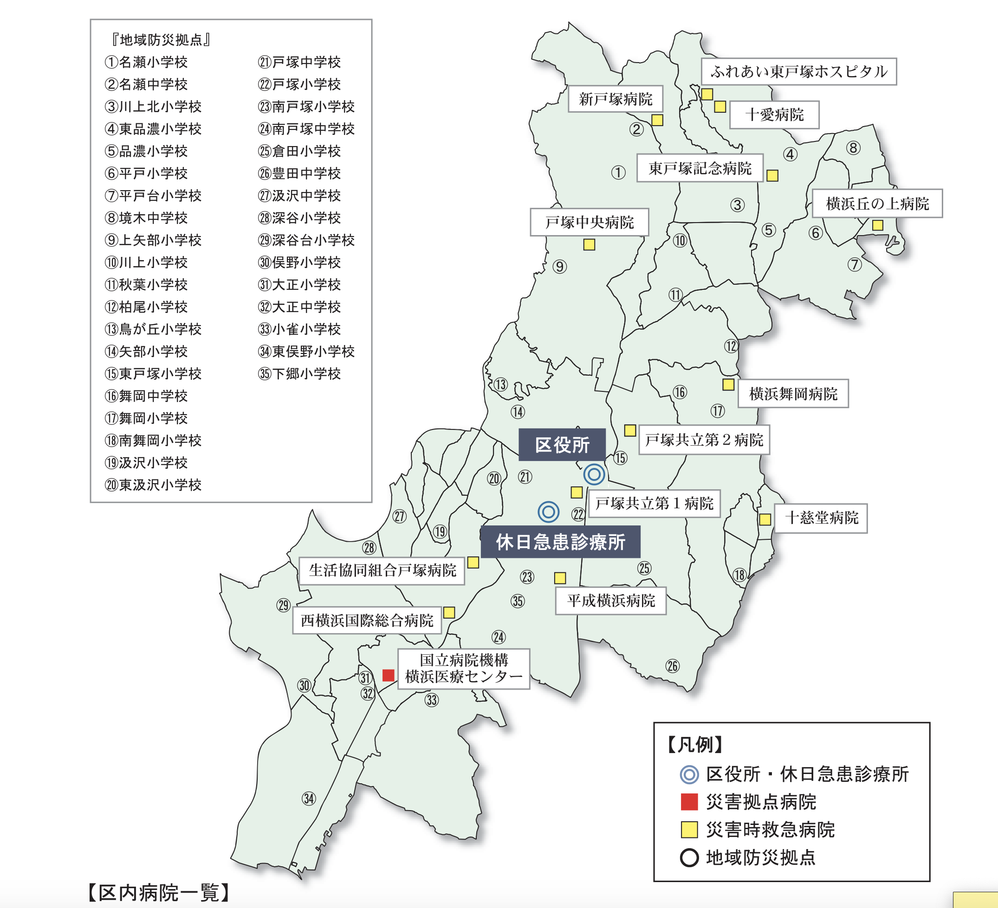
３ 戸塚区医療・救護マニュアル
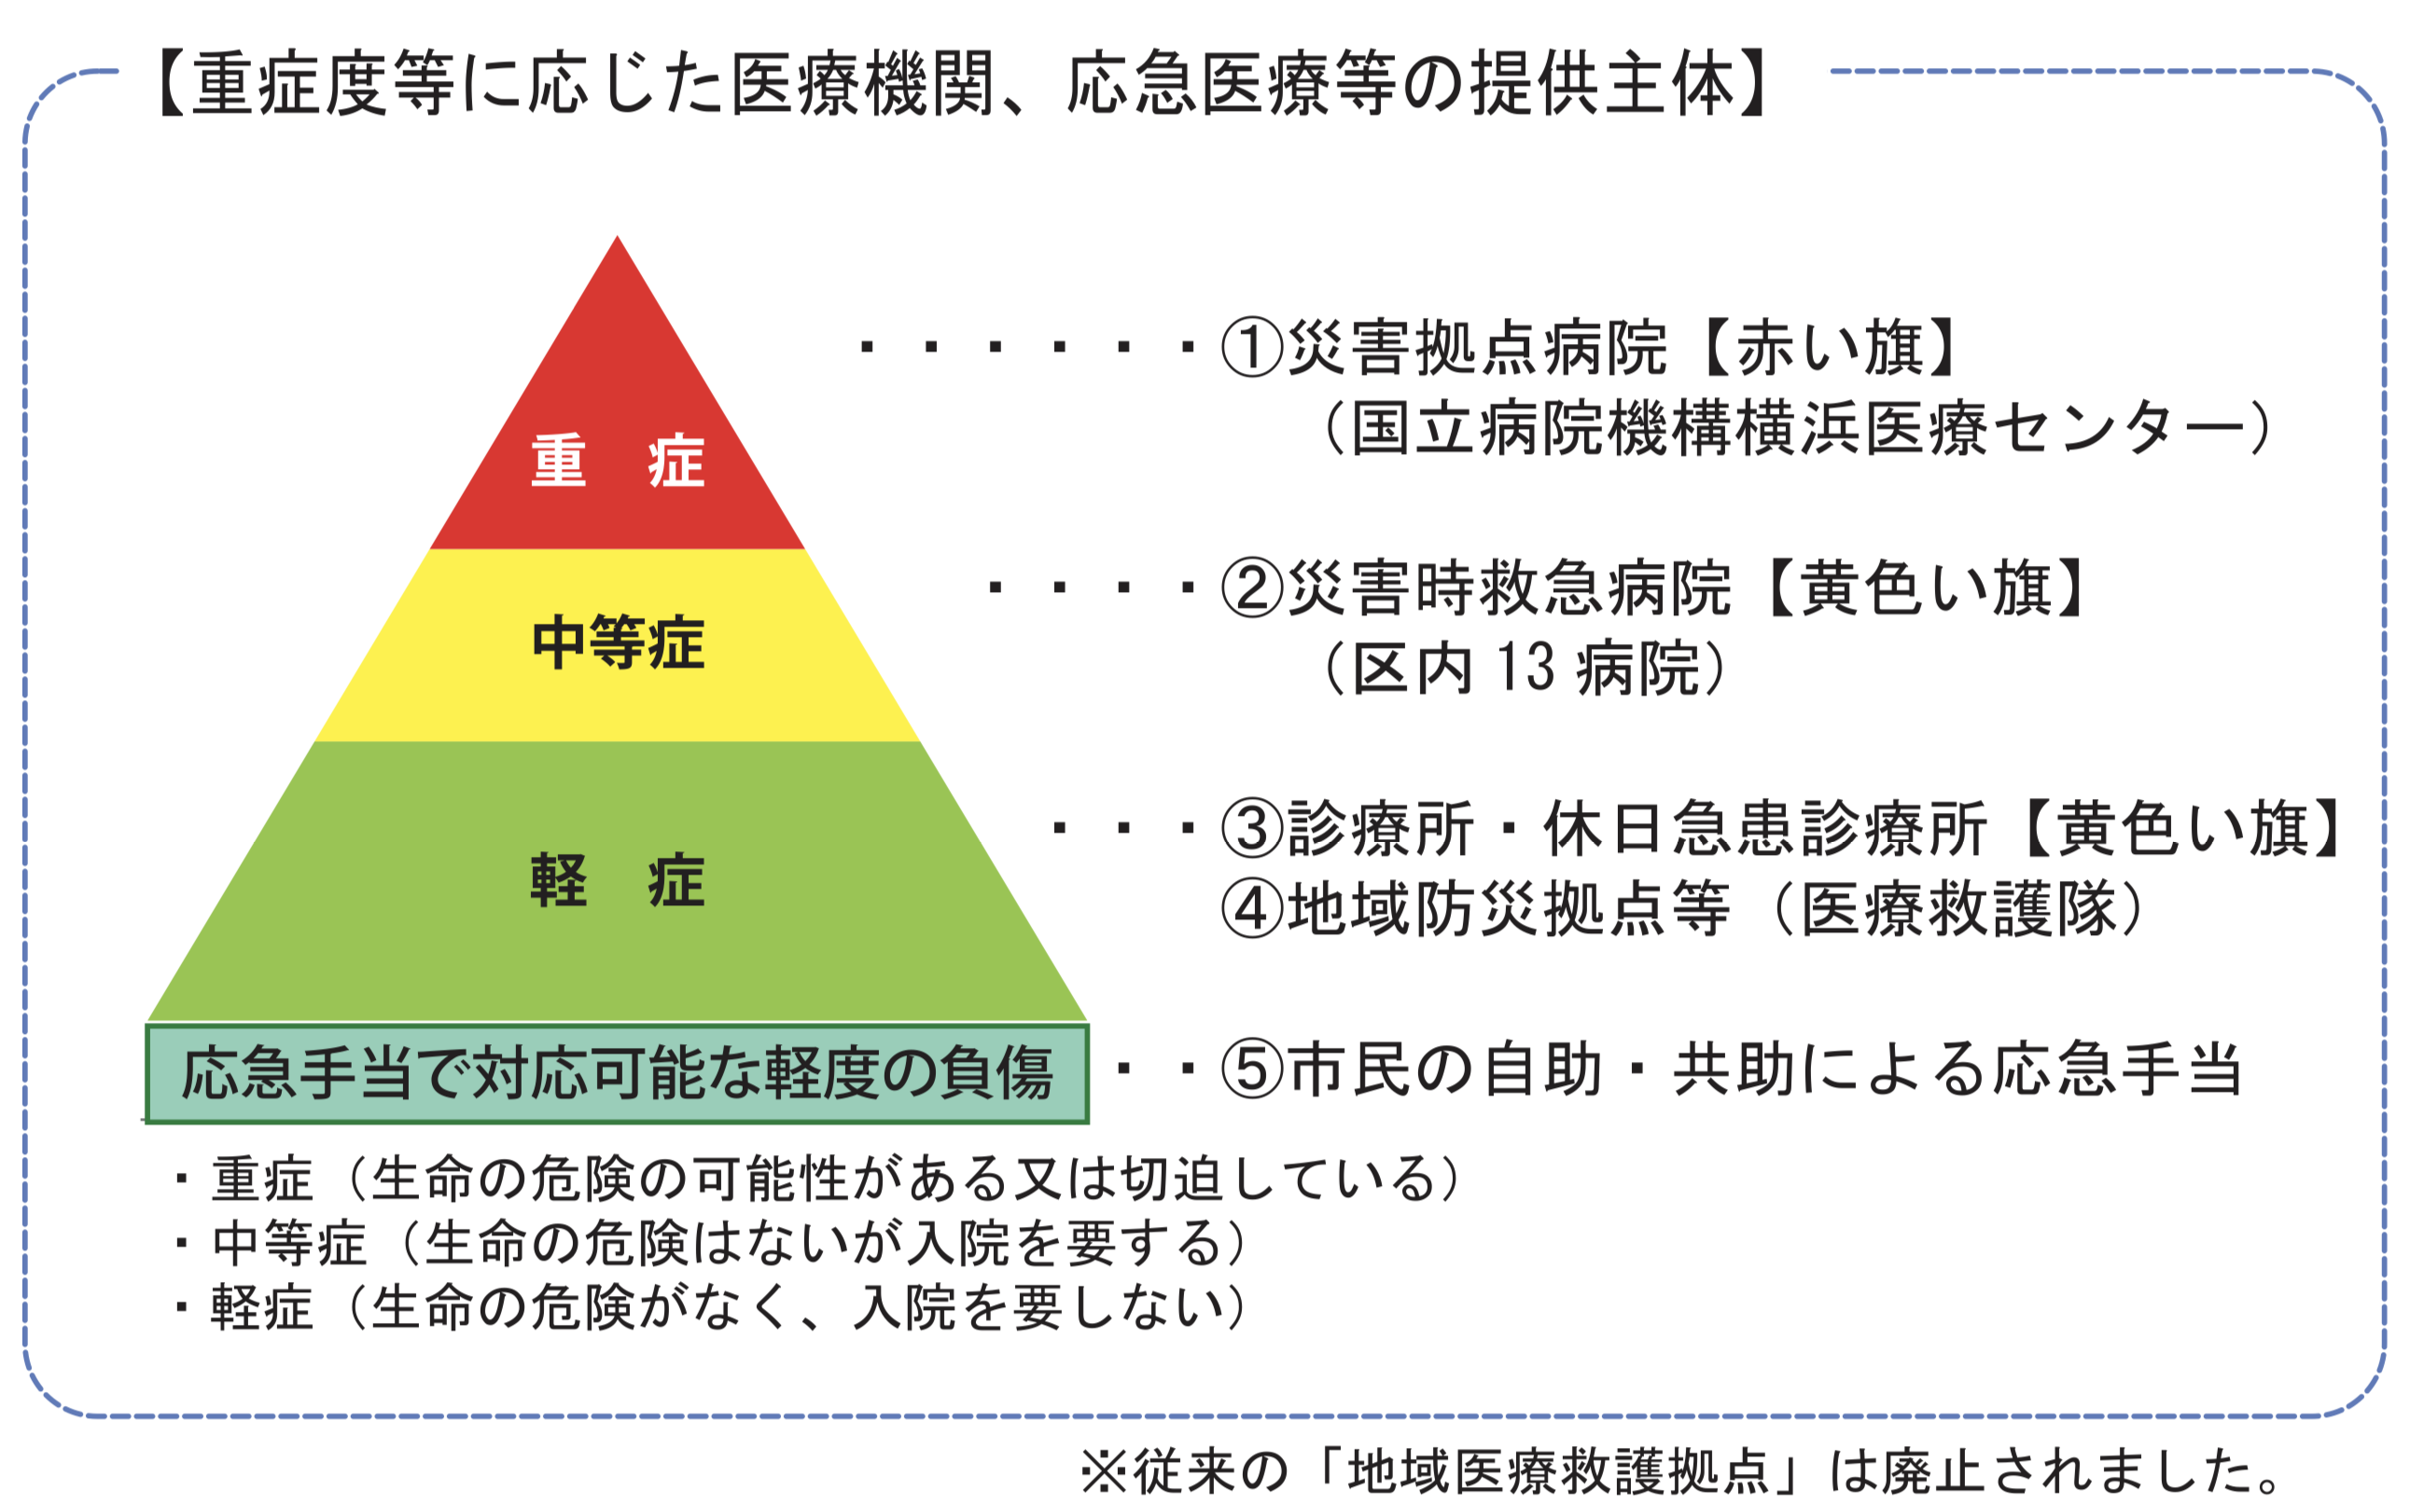
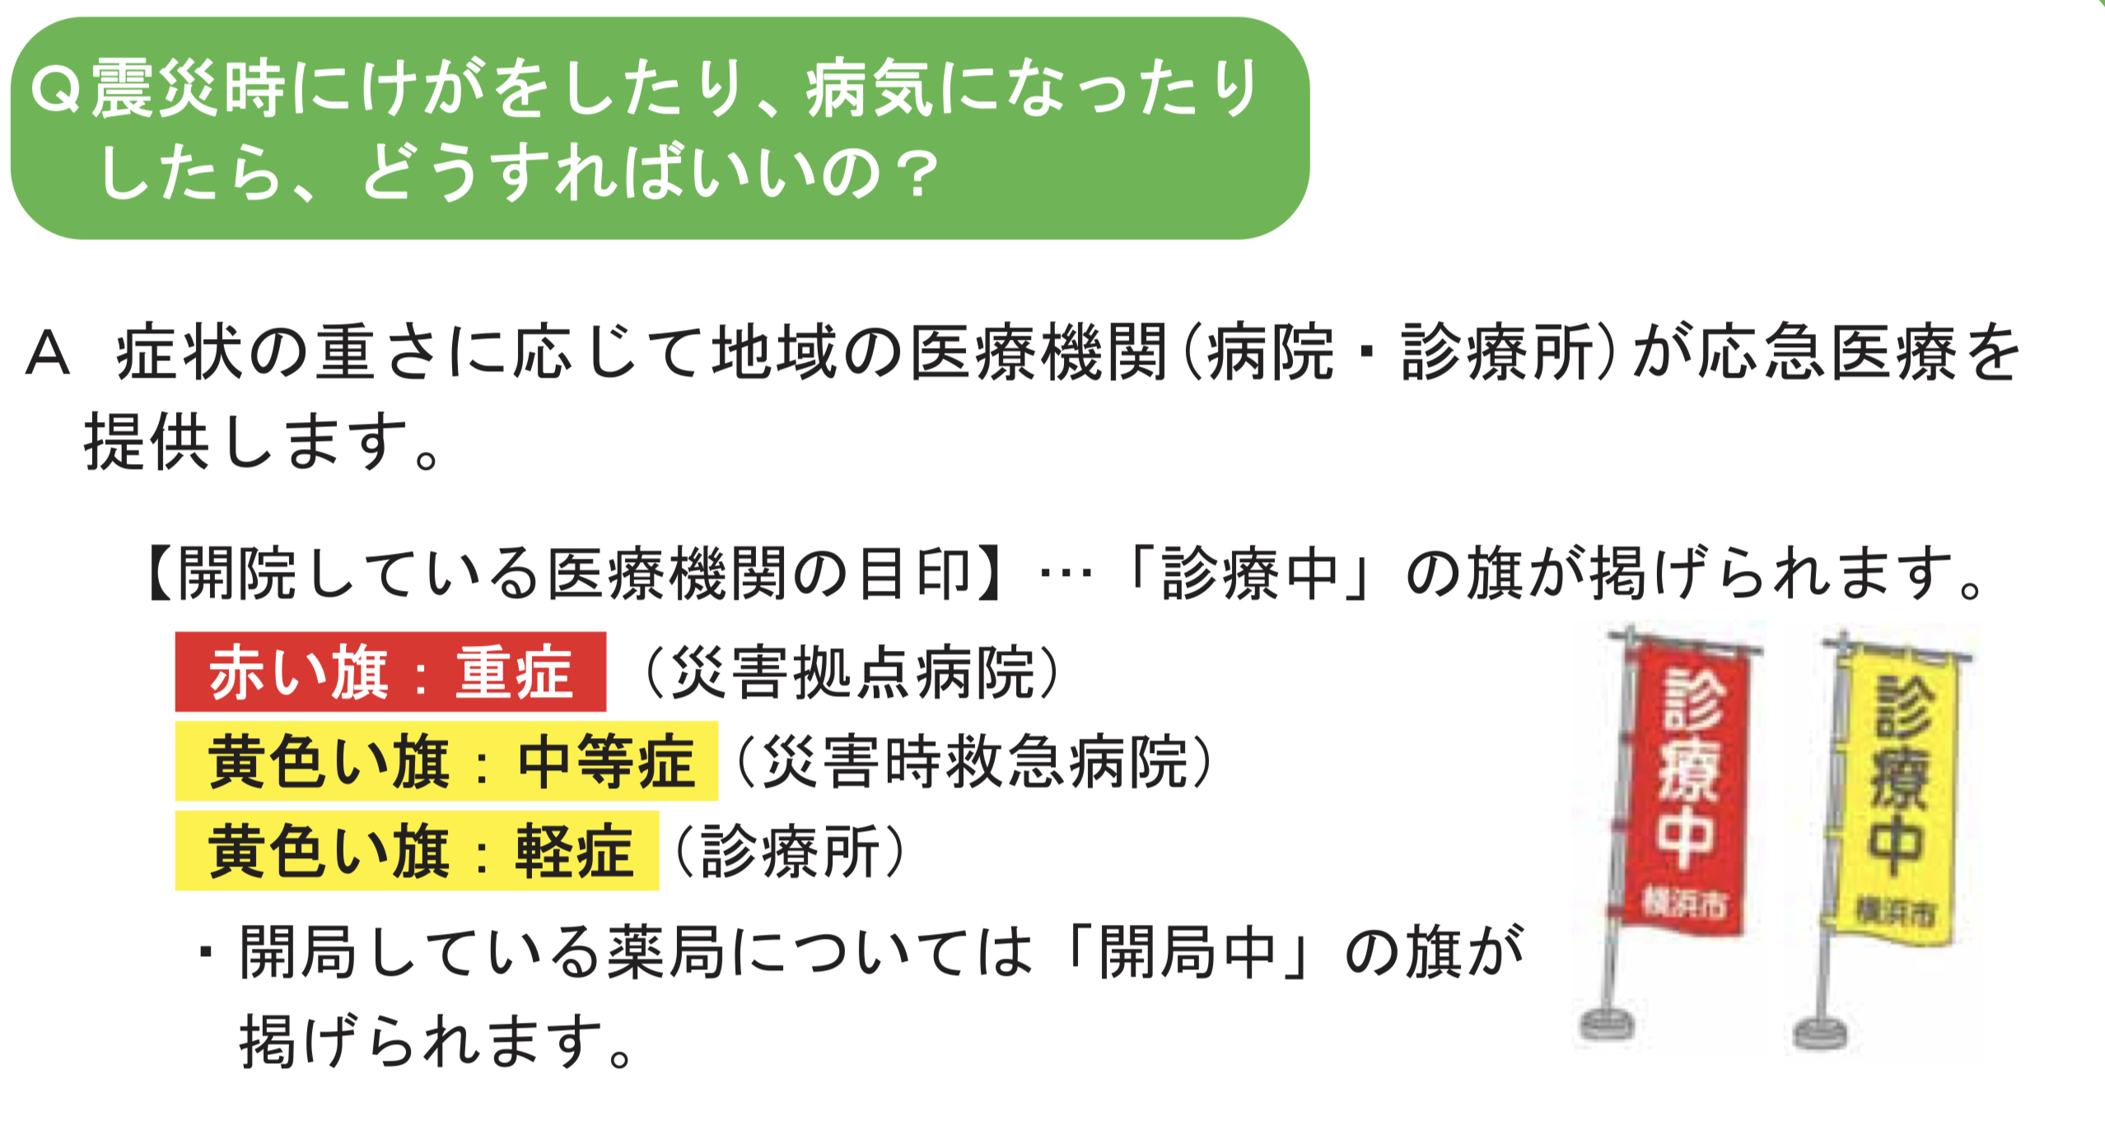

( )ブロック 情報連絡班
防災C-BAT 対応思考シート１ BAT局面 災害直後１時間の減災行動
1HADA 発災後１時間！命と町救う行動
1Hour | After | Disaster | Action Anpi
地震死者の多くは１時間以内に死亡 |  | 安否確認、命を救い、火災を防ぐ行動で災害に立ち向かう
LEAF 自分と家族を救う、救出・避難誘導・救護・消火行動
Lift | Evacuation | Aid ANPI | Fire
倒壊物から救い出す | 避難・避難誘導する | 応急手当て 病院搬送 | 町ぐるみの迅速初期消火

２ 想定される状況局面 発災後１時間
状況 | 生死を分ける、発災後１時間以内にブロック内の要救出者を安否確認し、救出・救護できるために、どのような準備をして、どのような体制で実行するか？
対応案

事前に防ぐ対策
必要機材 | 資機材名 | 必要個数 | 現状数量 | 配備が必要な数 | 配備する場所
訓練で１つでもやりたいこと

３ 教訓 「白馬の奇跡」で死者ゼロ 全国の防災モデルに
震度５強という強い揺れに襲われた長野県白馬村では４０棟以上の家屋が全半壊しながら、住民らによる迅速な安否確認と救助活動が功を奏し、死者をゼロに抑えた。
地域で築き上げた強い連帯感のたまものといえ、各地で巨大地震への備えが進められる中、「白馬の奇跡」から減災へのヒントを得ることができそうだ。

■住民の絆が奇跡呼ぶ
３６棟が全半壊した堀之内（ほりのうち）地区では、豪雪に耐える重い屋根が地面に崩れ落ち、路地をふさいでいる場所もいまだ多い。この地区に暮らす白馬村消防団の横山義彦団長（５５）は「死者がなかったのは奇跡だ。地域に濃密な人間関係があったからこそ」と話す。
白馬村は２９の行政区に分かれている。形は異なるものの、地区ごとに「区長」を頂点としたピラミッド型の住民組織が築かれている。８６世帯２３０人の堀之内地区では、区長の下に１０世帯ほどを束ねる８人の「組長」が、さらに各組長の下に補佐役として２人の「伍長（ごちょう）」がいる。横山さんも伍長を務める。災害時、伍長は受け持ち世帯の住民の安否を組長に伝え、組長が区長に伝える仕組みがあらかじめできていた。

( )ブロック 避難誘導班
防災C-BAT 対応思考シート
１ BAT局面 災害直後１時間の減災行動
1HADA 発災後１時間！命と町救う減災行動
1Hour | After | Disaster | Action Anpi
地震死者の多くは１時間以内に死亡 |  | 安否確認、命を救い、火災を防ぐ行動で災害に立ち向かう
LEAF 自分と家族を救う、救出・避難誘導・救護・消火行動
Lift | Evacuation | Aid ANPI | Fire
倒壊物から救い出す | 避難・避難誘導する | 応急手当て 病院搬送 | 町ぐるみの迅速初期消火

２ 想定される状況局面 発災後１時間
状況 | 初期消火に失敗し、強風のためこちらに向けて大規模延焼しはじめた。  １ 火災から住民をどこに避難誘導するか？  ２ 動けない要援護者の避難をどのように進めるか？
対応案 | １  ２
事前に防ぐ対策
必要機材 | 資機材名 | 必要個数 | 現状数量 | 配備が必要な数 | 配備する場所
訓練で１つでもやりたいこと

３ 教訓
（１）有珠山噴火 犠牲者０
・地域では「有珠山火山防災マップ」の全戸配布(1995 年)、「子ど も郷土史講座」等の防災教育などの取り組みが行われてきました。
・2000 年の噴火の際には、噴 火予知に基づく適切な避難誘導に加え、住民の高い防災意識によって速やかな 避難が行われ、結果として1人の犠牲者も出ませんでした。

（２）糸魚川市大火 犠牲者０
・指揮本部長は、逃げ遅れ者の救助を最優先とし、延焼拡大の防止を指示した。
・住民避難は、糸魚川市消防本部が火災の覚知後、直ちに防災行政無線等により火災の発生を住民に周知した。
・被災した地域の半数以上で戸別受信機が整備されていた。
・避難誘導に際して警察や自衛隊の協力、区長や地元住民による声がけ等があった。

